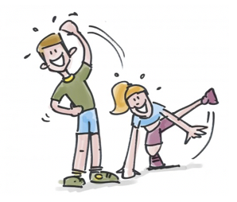


ONDERZOEKSMAP
Zoom-out : sprong naar de toekomst

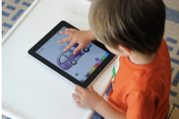

Naam: Célien Geysegoms
Traject: School van de toekomst
Academiejaar: 2019-2020
Begeleider: Mieke Kusters

Inhoudsopgave
Logboek 3
Literatuurstudie 5
Google: 5
Onderzoeksvraag + deelvragen 8
Onderzoeksvraag 8
Deelvragen 8
Onderzoeksplan 9
13
Onderzoeksinstrumenten 14
Verslagen/analysedocumenten 16
Conclusie 17
Bronnenlijst 19
Bijlagen 20

Logboek
Dag | Aantal minuten | Activiteit
20 sep ‘19 | 90 min | Kennismaking met zoom-out
20 sep ‘19 | 90 min | Eerste sessie ‘school van de toekomst’: algemene richtlijnen en afspraken
25 sep ‘19 | 45min | Brainstorm mogelijk onderzoek
27 sep ‘19 | 30min | Brainstorm mogelijk onderzoek aanvullen
30 sep ‘19 | 45min | Invullen matrix
4 okt ‘19 | 60min | Brainstorm en bronnenonderzoek mogelijk onderzoek
19 okt ‘19 | 80 min | Voorbereiden van PowerPoint: ‘de geschiedenis van het onderwijs’
25 okt ‘19 | 80min | Eerste contact op stageplaats: uitwisseling mentor
31 okt ‘19 | 50min | Bronnenonderzoek + literatuurstudie
2 nov ‘19 | 40min | Bronnenonderzoek + literatuurstudie
5 nov ‘19 | 50min | Bronnenonderzoek + literatuurstudie
12 nov ‘19 | 80min | Bronnenonderzoek + literatuurstudie + eerste aanzet onderzoeksvragen
30 nov ‘19 | 60min | Onderzoeks – en deelvragen bijwerken en verder uitdiepen
1 dec ‘19 | 90min | Maken van presentatie – geschiedenis school
2 dec ‘19 | 65min | Afwerken (knippen en plakken) – geschiedenis school
6 dec ‘19 | 120min | Sessie: geschiedenis school + coaching moment
10 dec ‘19 | 55min | Onderzoeksvragen + focus verder uitdiepen
12 dec’ 19 | 35min | Onderzoeksvragen + focus verder uitdiepen
14 dec ‘19 | 50min | Onderzoeksvragen en focus nakijken
18 dec ‘19 | 10min | Onderzoeksvragen en focus doorsturen
20 dec ‘19 | 45min | Literatuurstudie hervatten
22 dec ‘19 | 80min | Uitdiepen literatuurstudie en bronnenonderzoek
13 jan ‘20 | 120min | Mailen naar school Etterbeek + juf Baal
14 jan ‘20 | 70min | Bekijken en ontwikkeln onderzoeksplan en onderzoeksinsrumenten
15 jan ‘20 | 40min | Onderzoeksplan en onderzoeksinstrumenten
18 jan’20 | 60min | Onderzoeksplan en onderzoeksinstrumenten
22 jan ‘20 | 80min | Details onderzoeksplan afwerken + vragen voor coaching
24 jan’20 | 50min | Opstellen enquête
26 jan’20 | 70min | Enquête aanpassen
28 jan’20 | 25min | Enquête online plaatsen & doorsturen naar scholen
28 jan’20 | 150min | Sessie wetenschappelijk schrijven – Chris Mazarese
29 jan ‘20 | 25min | Coaching onderzoeksplan
30 jan ‘20 | 45min | Bespreken onderzoeksplan op stageplaats
3 feb ‘20 | 120min | Interview leerkracht LO + 2 kleuterleerkrachten
4 feb ‘20 | 150min | Verwerken info interviews + verder bronnenonderzoek
5 feb’20 | 125min | Klaarmaken onderzoeksintrumenten stage
7 feb ‘20 | 60min | Klaarmaken onderzoeksintrumenten stage + map in orde maken
10 feb ‘20 | 480min | STAGE – instapklas: observeren en ipad (begeleid + kleine groep)
11 feb ‘20 | 480min | STAGE – eerste kleuterklas: observeren en ipad (begeleid + kleine groep)
12 feb ‘20 | 240min | STAGE – tweede kleuterklas: observeren + ipad + beebot (begeleid+ kleine groep)
13 feb ‘20 | 480min | STAGE – derde kleuterklas: observeren + ipad + beebot (begeleid + kleine groep)
14 feb ‘20 | 480min | STAGE – tweede en derde kleuterklas – observeren + activiteiten in grote klasgroep
16 feb ‘20 | 120min | Aanpassingen concreet maken
17 feb ‘20 | 480min | STAGE: instapklas (kleine groep & zelfstandig aan de slag met de ipad)
18 feb ‘20 | 480min | STAGE: eerste kleuterklas (kleine groep & zelfstandig aan de slag met de ipad)
19 feb ‘20 | 240min | STAGE: tweede kleuterklas: (kleine groep & zelfstandig aan de slag met de ipad)
20 feb ‘20 | 480min | STAGE: derde kleuterklas (kleine groep & zelfstandig aan de slag met de ipad)
21 feb ‘20 | 480min | STAGE: resultaten bundelen en voorleggen aan mentor + carnaval
24 feb ‘20 | 65min | Onderzoeksrapport opstellen
25 feb ’20 | 40min | Telefonisch contact juf Baal
2 april ‘20 | 120min | Verder werken onderzoekrapport
8 april ‘20 | 75min | Verder uitschrijven onderzoekrapport
10 apri ‘20 | 120min | Brainstorm digitale presentatie
13 april ‘20 | 150min | Ontwerpen website
15 april ’20 | 185min | Ontwerpen website
17 april ’20 | 215min | Ontwerpen website
18 april ’20 | 290min | Ontwerpen website
19 april ’20 | 125min | Verzamelen documenten onderzoeksmap
24 april ’20 | 120min | Expertenronde met medestudenten
27 april ‘20 | 135min | Aanpassingen op basis van expertenronde
22 mei ‘20 | 100min | Allerlaatste aanpassingen en nalezen

Literatuurstudie

Auteur bron | Referentie | Gebruikte zoektermen + informatiekanaal | Bekomen informatie
Vandenabeele, D | Vandenabeele, D. (2018, november 9). Het laatse nieuws. Opgehaald van https://www.hln.be/nina/fit-gezond/vlaamse-kleuters-bewegen-te-weinig-dit-kunnen-ouders-doen~a3464485/ | Google:  Kleuter + bewegen | → Vlaamse kleuters bewegen te weinig  → Kls spelen té veel op de tablet  → 1uur schermtijd per dag max!  → Kls slapen wel genoeg.  → 3uur per bewegen per dag, halen ze niet…
Struijs J, de Vries E, | Struijs J, de Vries E, Suijkerbuijk A, Molenaar J, Scheefhals Z, Baan C. Monitor Kansrijke Start 2019. Invoering van het actieprogramma en een meting van de uitgangssituatie. Bilthoven: RIVM; 2019. | Google:  Overgewicht + kinderen + België | → 13% van jeugd heeft overgewicht  → 8% overgewicht rond 2 jaar
Vlaams instituut gezondheid. | Vlaams instituut gezondheid. (2019). Opgehaald van gezondleven: https://www.gezondleven.be/themas/beweging-sedentair-gedrag/bewegingsdriehoek/hoeveel-moet-je-bewegen/hoeveel-beweeg-je-het-best | Google Scholar :  Bewegen + kleuters + per dag | → kls hebben 180minuten beweging per dag nodig  → bewegen draagt bij tot verschillende elementen van de gezondheid: ontwikkeling, sociaal leven…
KH Leuven | KH Leuven . (2014). Standaard. Opgehaald van Gebruik multimedia stimuleert ontwikkeling kleuters’ (Belga. 2014): https://www.standaard.be/cnt/dmf20140327_01043640 | Google scholar:  Media + kleuters | → media heeft een positieve invloed op de ontwikkeling van kleuters  → kls zitten wel stil bij gebruik van die media
Idema sports | Idema. (2019). Idema . Opgehaald van https://www.idema.com/nl-BE/lu-interactieve-gymzaal | Google:  Turnen kleuters + media | → interactieve gymzaal  → 2 plaatsen in België  → alle leeftijden  → interactieve games koppelen aan fysieke inspanning  → stimuleert ook kinderen die niet graag bewegen
Sport Vlaanderen | Vlaanderen, S. (2019). Opgehaald van Sport Vlaanderen: https://www.sport.vlaanderen/waar-sporten/onze-centra/brasschaat/activiteiten/lu-de-interactieve-sportspeelmuur/ | Google:  Interactieve gymzaal | → sporthal tot interactieve speelzone  → the future  → nieuwe uitdaging  → sport en spel combineren
Els Bertrands | Bertrands, E. (2017). Speelkriebels voor kleuters. ACCO, Leuven. | / | → tussendoortjes voor onderzoek

Onderzoeksvraag + deelvragen

Onderzoeksvraag
→ Welke mogelijkheden biedt multimedia om kleuters aan te zetten tot beweging?

Deelvragen
- Op welke manier(en) wordt er al aan beweging gedaan in de kleuterklas?
- Waarom is beweging belangrijk bij kinderen?
- Welke soorten multimedia apparaten zijn er?
- Hoe kan multimedia gebruikt worden in een kleuterklas?
- Wat kan dit onderzoek betekenen voor de toekomst?

Onderzoeksplan
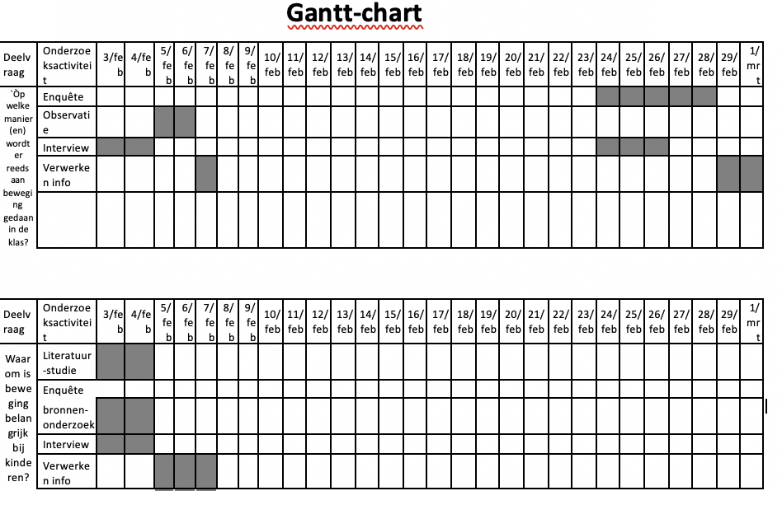

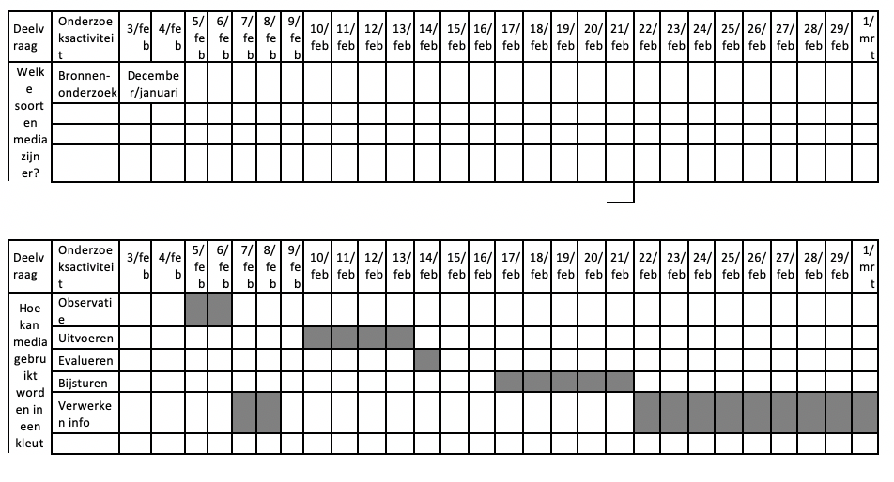

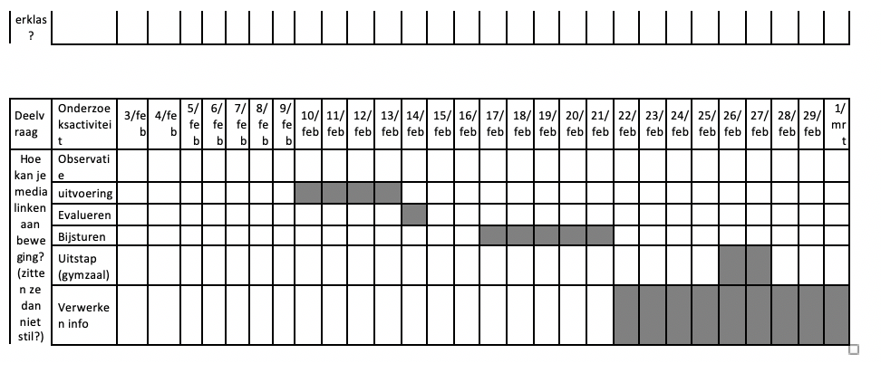
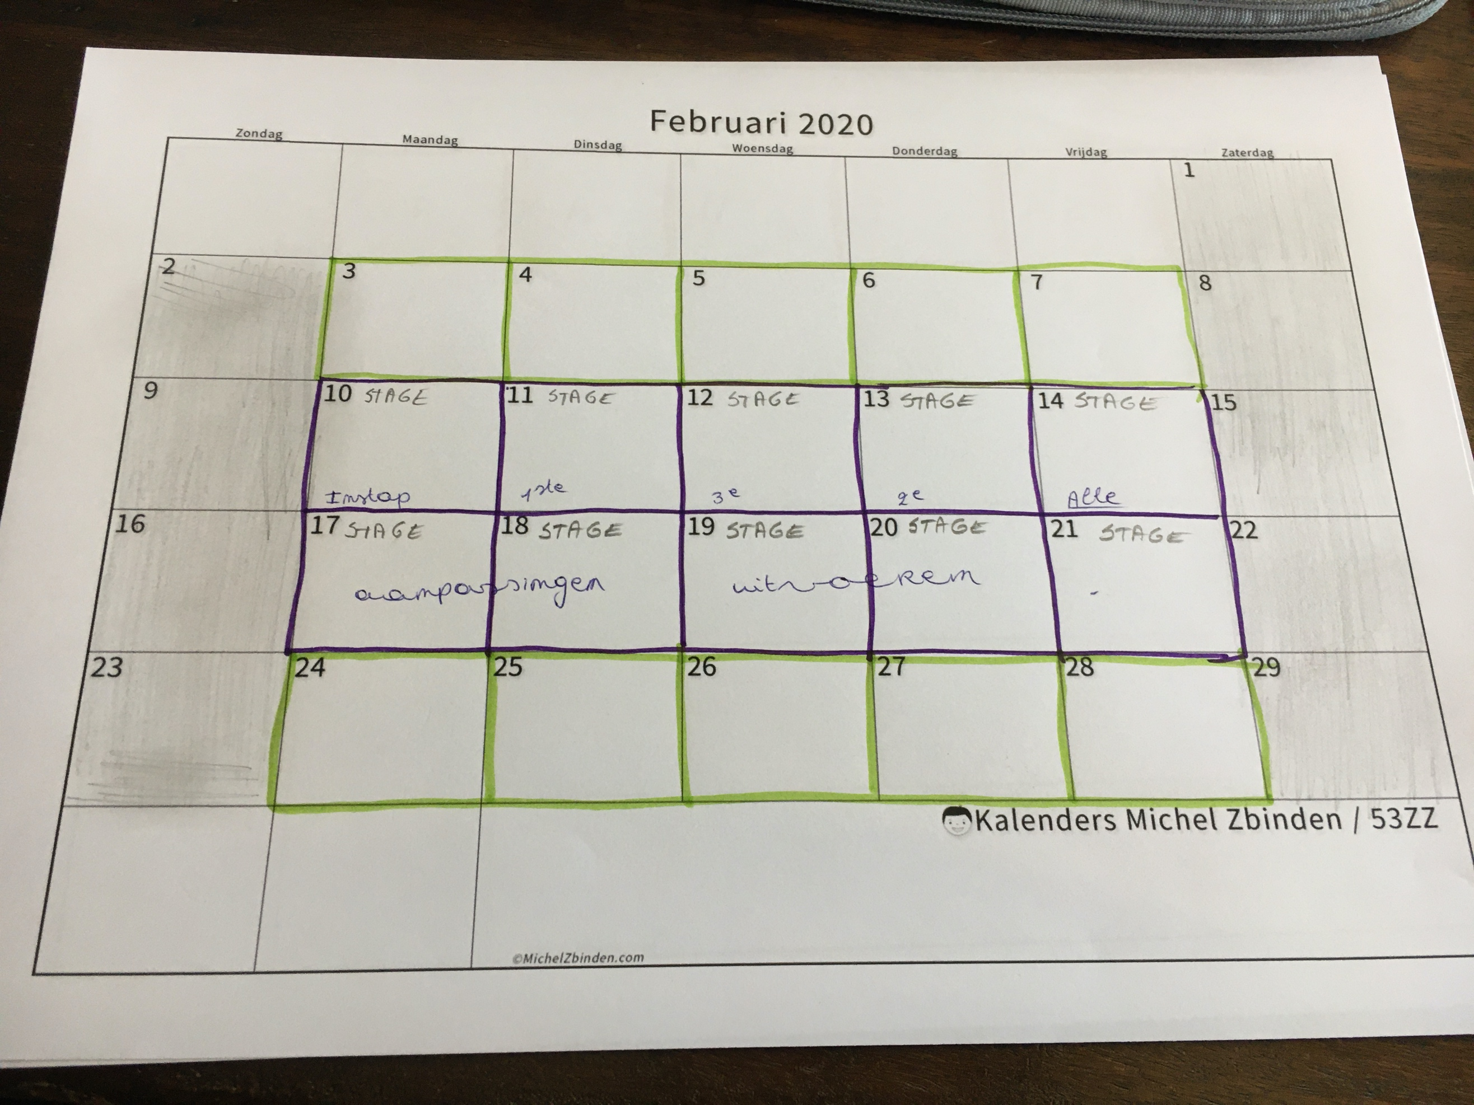

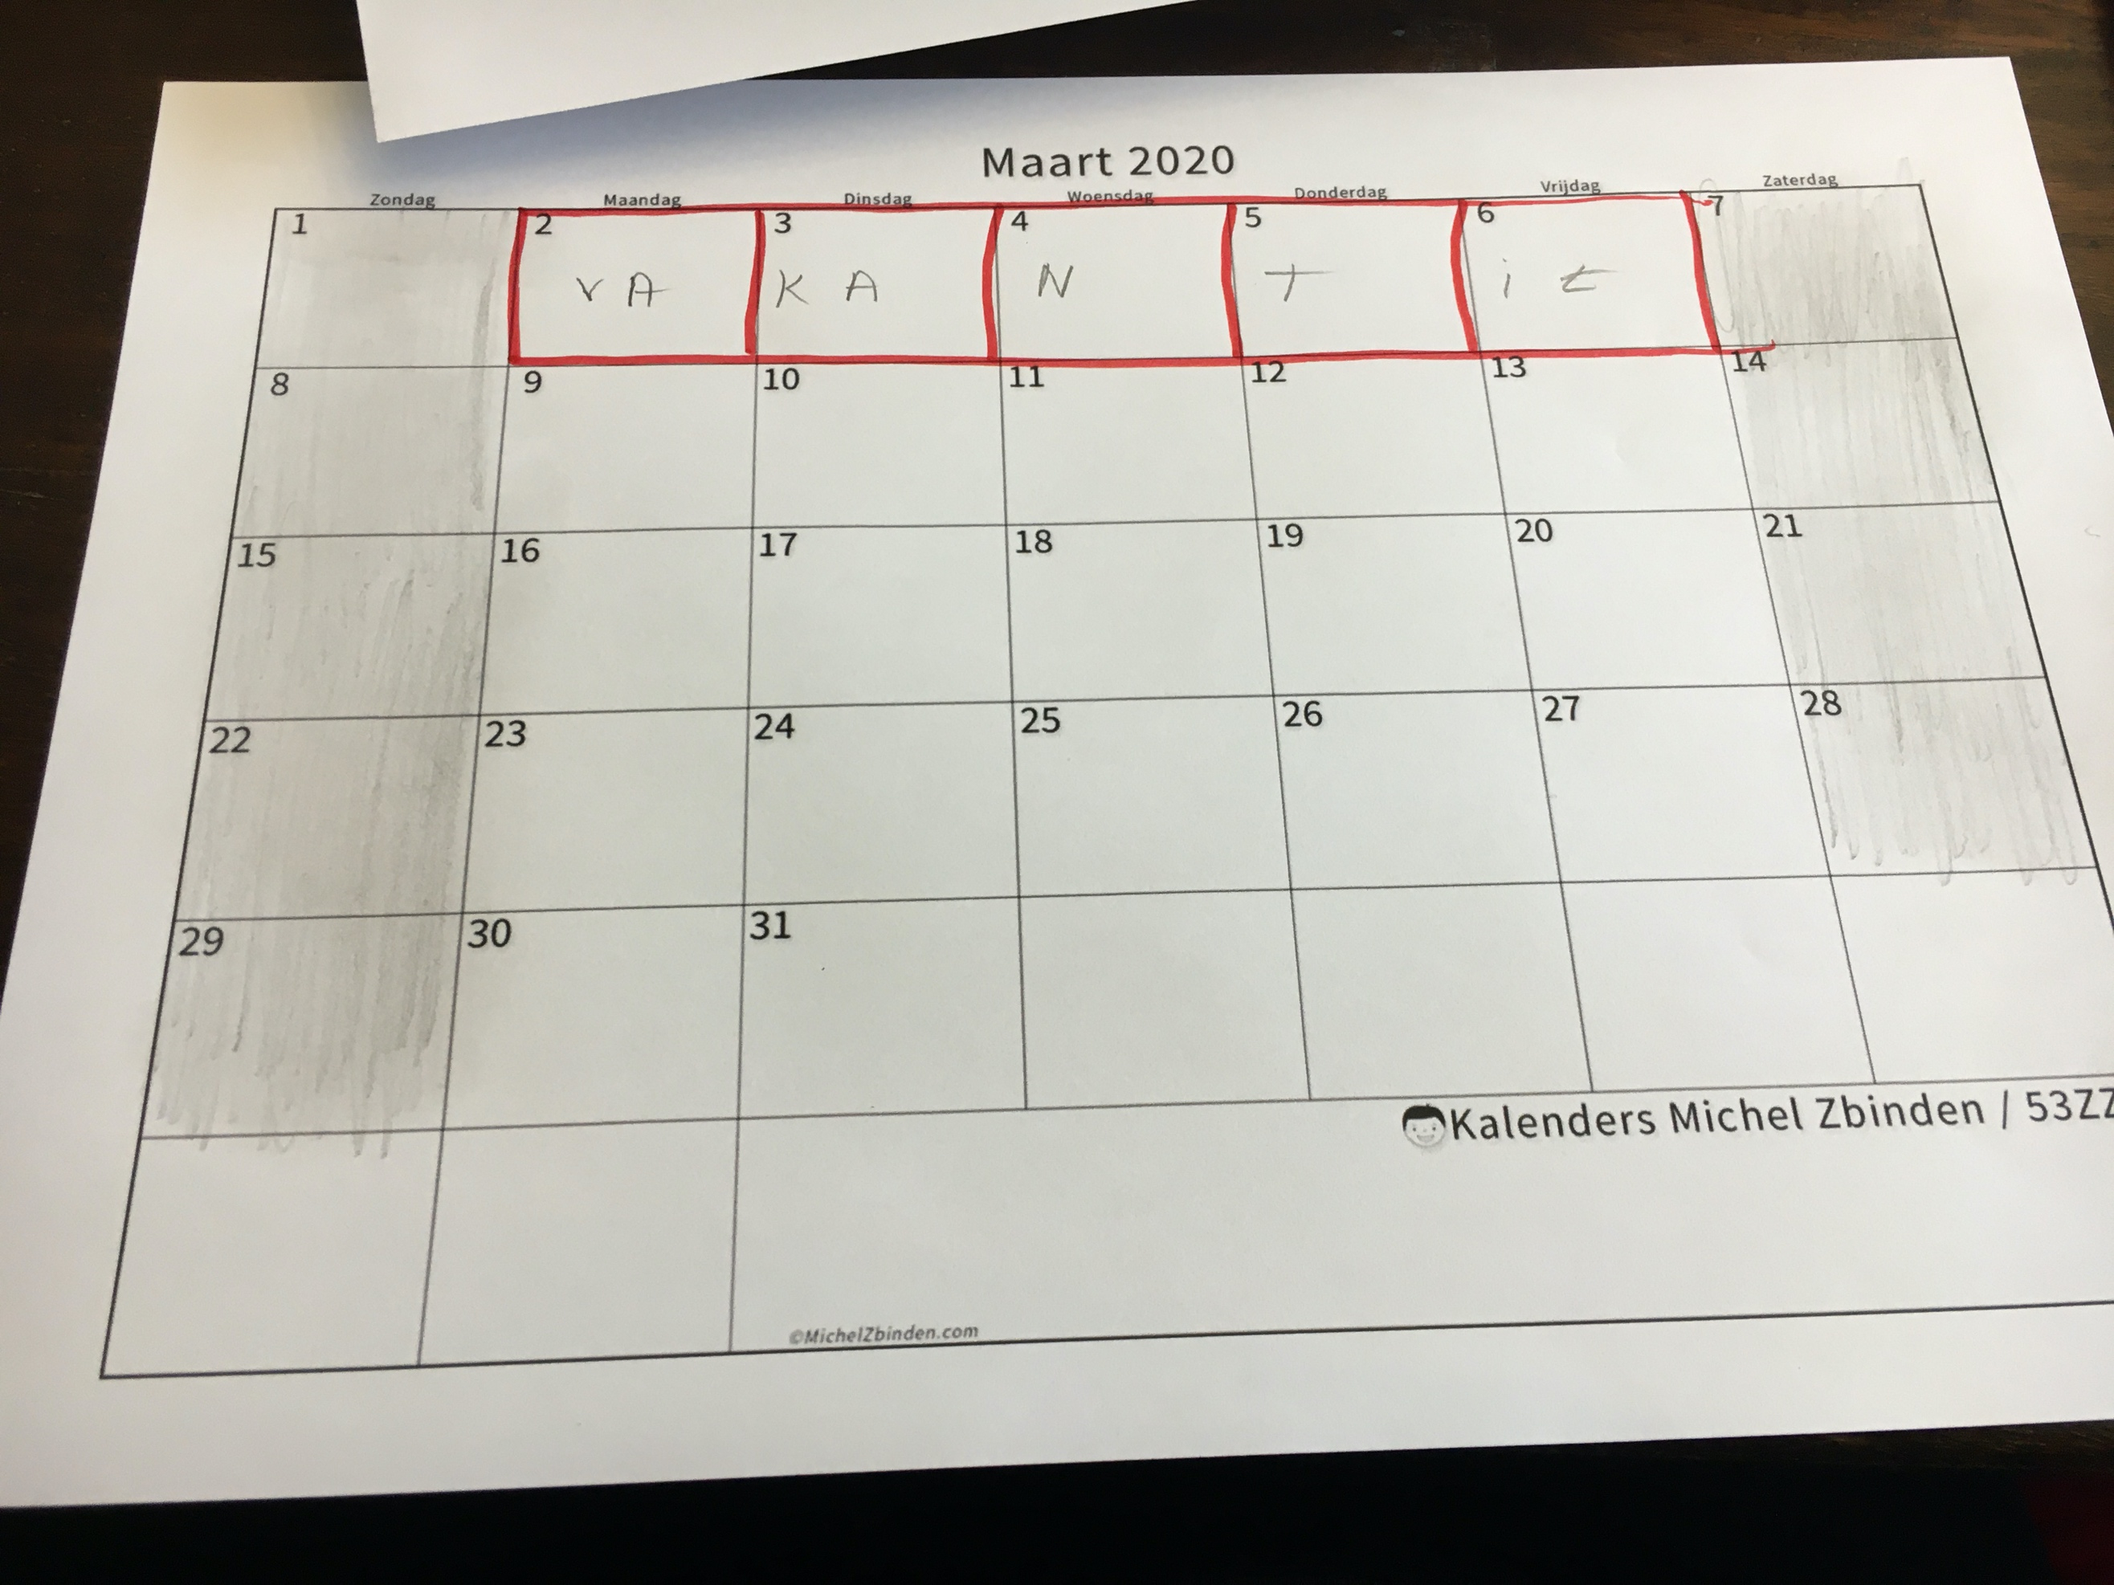

Onderzoeksinstrumenten

Enquête

Bovenkant formulier
Media en beweging in de kleuterklas
Ik ben Célien Geysegoms, derdejaarsstudente kleuteronderwijs aan de UC Leuven. Media is iets wat niet meer weg te denken valt in deze tijd, kleuters zijn hier maar al te graag mee bezig. Maar tevens is beweging ook heel belangrijk en helaas bewegen heel wat kleuters te weinig. Voor mijn bachelorproef onderzoek ik welke mogelijkheden media biedt om kleuters aan te zetten tot beweging. Hieronder vindt u enkele vragen die mij alvast vooruit zouden helpen. Bedankt voor uw tijd!
*Vereist

Wat is uw functie? *
Kleuterjuf
Kleutermeester
Directie
Anders:
Hoe oud bent u? *
20 jaar - 30 jaar
30 jaar - 40 jaar
40 jaar - 50 jaar
50 jaar - 60 jaar
60+
Zeg ik liever niet
In welke klas bent u actief? *
Instapklas
1ste kleuterklas
2de kleuterklas
3de kleuterklas
Vind ik dat er voldoende aan beweging wordt gedaan in mijn klas? *
Ja
Nee
Hoeveel tijd spendeert u per week aan beweging in uw klas? (turnuren en speeltijden niet inbegrepen) *
1 - 2 uur
2 - 3 uur
3 - 4 uur
4 - 5 uur
5 - 6 uur
6 - 7 uur
7 - 8 uur
8 - 9 uur
+ 9uur
Op welke manier(en) doet u al aan beweging in uw klas? *
Bewegingshoek
(Beweging)tussendoortje
Bewegingsmoment
Anders:
Wat doet de school om beweging bij kinderen te stimuleren? *
Jouw antwoord
Wordt beweging genoeg gestimuleerd in mijn school? *
Weinig
1
2
3
4
5
6
7
8
9
10
Veel
Op welke manier integreert u media in uw klas? *
Ipad
Beebot
Smartboard
Niet
Anders:
Werken kleuters soms zelfstandig met media, zo ja hoe?
Jouw antwoord
Kan media kleuters aanzetten tot beweging volgens u? *
Ja
Nee
Zo ja, op welke manier kan media kleuters aanzetten tot beweging?
Jouw antwoord
Hebt u nog andere tips betreft mijn onderzoek?
Jouw antwoord

Observatiedocument bewegingshoek vs tablet (turven) – 1ste/2de/3de

Aantal kls
bewegingshoek
tablet

Observatiedocument zelfstandigheid met ipad (turven)

Aantal kls
Hulp nodig
Zlefstandig

Verslagen/analysedocumenten
Enquête

→ Uit mijn enquête heb ik heel wat nuttige info gehaald. Ik vind het interessant om een mening van anderen te kennen en hiermee aan de slag te gaan.

→ vragen die konden weggelaten worden: leeftijd, functie. Want uiteindelijk heb ik niet naar deze vragen gekeken. Ze hebben ook niet bijgedragen aan mijn onderzoek. Het maakte niet uit welke leeftijd de bevraagde had. Dit had natuurlijk wel interessant geweest, indien ik wou onderzoeken of de leeftijd van de leerkracht een invloed had op het media gebruik in de kleuterklas!

→ Ik heb van heel wat mensen tips gekregen voor apps of andere interessante links die ik kon gebruiken in mijn onderzoek.

→ 87 antwoorden… Over het algemeen niet slecht, maar nog iets meer zou fijn geweest zijn. Nog meer scholen aanschrijven met de vraag dit in te vullen? Veel reactie via sociale media!

Observatiedocument

→ Een beter zicht gekregen op wat kleuters deden in de klas.

→ gebruikte videopnames: heel positief! Zo waren de resultaten accurater. In de klas is het soms heel druk, je hebt niet altijd alles gezien. Ik kon dit gelukkig achteraf nog eens bekijken en juister turven.

Conclusie
Er wordt in heel wat kleuterklassen al aan beweging gedaan, maar helaas vervallen we steeds in dezelfde dingen. Zaken als een bewegingshoek, bewegingstussendoortje, wandelen... zien we vaker terugkomen, dit is zeker en vast niet slecht. Maar jammer genoeg bewegen onze Vlaamse kleuters nog steeds te weinig. Beweging is heel belangrijk voor de ontwikkeling van kinderen en daarnaast ook om onder meer overgewicht tegen te gaan.
Wanneer we gaan kijken naar welke soorten multimedia er zijn komen uit op de onder meer de volgenden: tablet, smartboard, televisie, smartphone, Bee-bot, radio, computer... Een aantal van deze apparaten worden al ingezet in de kleuterklas. Dit wordt onder meer gedaan door kleuters spelletjes te laten spelen op een tablet, een verhaal te laten beluisteren via de computer, filmpjes te kijken op de televisie...
Als we dan naar de school van de toekomst kijken, zal de technologie en dus ook de media er enkel op vooruit gaan. Multimedia gaat nog sterker in te zetten zijn in de scholen, op nog meer verschillende manieren. Multimedia is en blijft iets dat kinderen van elke leeftijd enorm aanspreekt. Daarnaast blijft beweging ook naar de toekomst toe heel belangrijk. Zo kunnen multimedia kinderen nog meer aansporen om te bewegen op heel andere manieren dan nu. Wanneer we naar voorbeeld van de interactieve gymzalen gaan kijken bewijst dit alleen maar dat dit naar de toekomst toe om verschillende plaatsen werkelijkheid kan worden.
Multimedia kan kleuters zeker en vast aanzetten tot beweging! Zo kunnen kleuters onder meer door dieren na te bootsen, fitness oefeningen uit te voeren, liedjes te beluisteren en hierop te dansen en vooral door mee te dansen met video's. Dit alles kunnen kleuters zelf makkelijk zelfstandig uitvoeren door het inscannen van een QR-code naar de juiste opdracht. Op die manier worden de doelen rond 'media' ook volbracht.
Naar de praktijk toe suggereer ik kleuteronderwijzers onder meer om gebruik te maken van QR-codes. Kleuters zijn hier snel mee weg en vinden dit ook leuk om te doen. Op die manier worden ze aangezet om mee te doen met de opdracht onder de QR-code, bewegen ze en worden de doelen rond media bereikt. Je hebt zelf in de hand welke opdrachten de kleuters uitvoeren.
Ik ben er van overtuigd dat dit onderzoek nog niet volledig is afgerond en dat het zeker de moeite is om hier nog verder onderzoek naar te doen. Enerzijds omdat multimedia niet meer weg te denken valt uit onze maatschappij en de technologie zich elk jaar verder en verder ontwikkeld. Anderzijds omdat kleuters heel hard aangetrokken worden tot deze multimedia en hier vaak mee bezig zijn al zittend.
Daarnaast kan het onderzoek nog meerdere nieuwe invalshoeken bekijken. Zo kan er eventueel worden onderzocht hoe multimedia nog sterker kan worden ingezet tijdens de turnlessen. Of multimedia hetzelfde positieve effect heeft op beweging bij kinderen van de lagere school? Ik ben zelf alvast heel benieuwd naar deze resultaten!
Voor mij persoonlijk heeft dit onderzoek geleidt tot enkele belangrijke stappen. Ik heb onder meer leren plannen. Van nature uit ben ik iemand die graag alles uitstelt, denkt dat er nog tijd genoeg is, zeker voor een vak als deze verspreid over een heel jaar. Maar dit was helaas iets wat niet kon voor dit onderzoek. Er moest een duidelijke planning op tafel liggen voor zowel de opleiding als voor mijn stageschool. Het heeft eventjes geduurd vooraleer ik in actie ben geschoten, maar ik heb alles wel binnen de tijd en met ene duidelijke planning kunnen afronden.
Ten tweede ben ik mezelf een aantal keren tegengekomen. Het is zeker niet altijd gemakkelijk geweest om dit op poten te zetten. Ik heb veel getwijfeld aan mezelf en aan mijn onderzoek. Ik twijfelde of ik wel goed bezig was, of dat ik de juiste keuze had gemaakt betreft mijn thema en of ik wel zou klaar geraken. Er was eigenlijk al veel onderzoek gedaan naar beweging bij kleuters, waarom moest ik dat dan ook nog eens doen? Had ik niet beter iets anders gekozen? Gelukkig kende ik veel steun van klasgenoten en mijn stageschool. Zij stonden volledig achter mijn onderzoek en vonden dit een goede keuze. Ik haalde ook veel moed uit mijn enquête, 92% van de bevraagden vonden dat multimedia kleuters kan aanzetten tot beweging! Een echte boost, er geloofden mensen in mijn onderzoek, nu moest ik wel doorzetten.

Bronnenlijst

Bertrands, E. (2017). Speelkriebels voor kleuters. ACCO, Leuven.

CM Ziekenfonds. (2020, april). CM. Opgehaald van https://www.cm.be/gezond-leven/kind/overgewicht/oorzaken

Idema. (2019). Idema . Opgehaald van https://www.idema.com/nl-BE/lu-interactieve-gymzaal

KH Leuven . (2014). Standaard. Opgehaald van Gebruik multimedia stimuleert ontwikkeling kleuters’ (Belga. 2014): https://www.standaard.be/cnt/dmf20140327_01043640

Vandenabeele, D. (2018, november 9). Het laatse nieuws. Opgehaald van https://www.hln.be/nina/fit-gezond/vlaamse-kleuters-bewegen-te-weinig-dit-kunnen-ouders-doen~a3464485/

Vlaams instituut gezondheid. (2019). Opgehaald van gezondleven: https://www.gezondleven.be/themas/beweging-sedentair-gedrag/bewegingsdriehoek/hoeveel-moet-je-bewegen/hoeveel-beweeg-je-het-best

Vlaanderen, S. (2019). Opgehaald van Sport Vlaanderen: https://www.sport.vlaanderen/waar-sporten/onze-centra/brasschaat/activiteiten/lu-de-interactieve-sportspeelmuur/

Struijs J, de Vries E, Suijkerbuijk A, Molenaar J, Scheefhals Z, Baan C. Monitor Kansrijke Start 2019. Invoering van het actieprogramma en een meting van de uitgangssituatie. Bilthoven: RIVM; 2019.

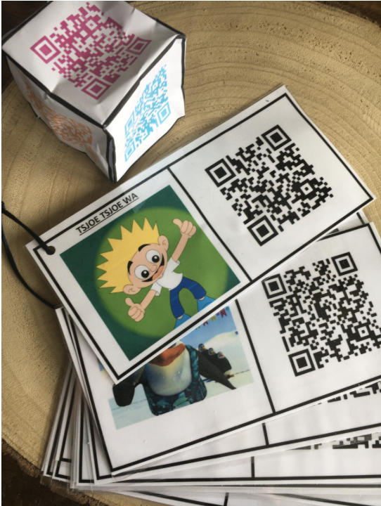
Bijlagen 